目 录

1 性能特点 2

2 技术指标 2

3 使用方法 3

4 注意事项 4

5 附件 4

尊敬的用户：欢迎您使用GY330等电位连接电阻测试仪。为保障仪表正常使用，请先仔细读完本说明书再进行操作。

本仪器安全性能符合国际标准 IEC61010-1：2001。
本仪器执行标准 Q/KD 07－2001。

1 性能特点
- 适于测量建筑物中的金属构件之间的等电位连接电阻、各种电气设备与地网地极间的连接导体的电阻。也可以测量开关、插座触点的接触电阻以及其它低值电阻。
- 3¹/₂LCD数字显示，3个量程。
- 采用“四端子”测试技术，消除引线电阻和接触电阻引起的测量误差。
- 输出恒流值大，测量稳定性好。
- 有过电压保护功能，不怕反生电动势冲击。
- 测量稳定，测量精度高。
- 轻便易操作。

2 技术指标
2.1 测量范围:
2Ω档： 0Ω～2Ω
20Ω档： 0Ω～20Ω
200Ω档： 0Ω～200Ω
分辨率：0.01Ω(2Ω档)、0.1Ω(20Ω档)、1Ω(200Ω档)
2.2 最大误差: 0.1Ω～200Ω 为：±(3%+1d)
2.3 其它指标
- 恒流量及误差
200mA(2Ω档)、200mA(20Ω档)、20mA(200Ω档)，
误差＜±5%
- 电源：DC12V 1.3AH铅酸蓄电池。
- 功耗:不大于170mA
- 耐压: AC 2kV 50Hz 1min
- 工作温度和湿度 0℃～40℃ 85%RH
- 外形尺寸: 270mm(L)×230mm(W)×100mm(H)
- 重量: ≈2.5kg
注:此说明书所述技术指标仅适于您现用的仪表,本公司保留对其变更的权力。

3 使用方法
3.1电阻测量
将仪表测量端子的两个电流输出端子用两根测试线接到被测导体的两个端子, 两个电压输入端子也接到被测导体的两个端子。
如图所示，电压端子应位于电流端子的内侧,并尽量靠近被测试品，以减少引线电阻引入的误差。

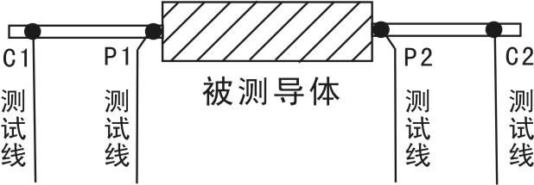
连线示意图

接线完毕后，触按一下量程键（建议量程由大到小），相应的指示灯点亮，显示屏显示的值即为测得的电阻值。
当被测导体开路或阻值大于选定量程时, 显示屏首位显示“1”, 后三位数字熄灭。

3.2 电池
本仪表可使用交直流供电，直流供电时由1节DC12V 1.3AH铅酸蓄电池供电。当显示屏出现欠压符号 “—”时,请及时充电，以保障电池的寿命和得到正确的测试值。

4 注意事项
a）仪器长期不使用时，应每3个月充电一次，以免损坏电池，充电时间8小时。
b）本仪器应避免受潮、雨淋、跌落、暴晒等。
c）本仪器若出现故障请寄回本单位修理。
d）被测试负载不能带电。

5 附件
充电器 1个
测试线 2根（红、黑）
40米线 2卷（红、黑）
铝合金箱 1个
说明书 1份
合格证 1份

